Orámování

(od verze 4.70.1.24)

Krátký popis nástrojů lišty pro práci s orámováním (pouze grafické sestavy)
Ke zpracování orámování vybraných objektů má uživatel k dispozici následující nástroje (NO – nástroje orámování) na liště nástrojů (horní lišta hlavního okna aplikace)
V závislosti na formátu sestavy se může zobrazit i krátká verze nástrojů, a sice
Krátký popis nástrojů
- Nastavení šířky () – zde uživatel buď vybere předdefinovanou velikost šířky, nebo vepíše vlastní velikost a to buď ‘s‘ nebo ‘bez‘ metriky. Např. ‘5’, ‘7tw’, ‘1mm’ atd.;
- Nastavení stylu () – zde uživatel může pouze vybrat jeden z předdefinovaných stylů, jakýkoliv jiný než předdefinovaný styl bude považován za styl ‚plná‘;
- Nastavení barvy () – zde uživatel buď vybere předdefinovanou barvu, nebo vepíše vlastní, a to ve tvaru #RRGGBB, např. ‘#90ee90’;
- Tlačítko zrušit orámování () – kliknutím na tlačítko se zruší rámeček vybraných objektů;
- Tlačítko orámovat dokola () – kliknutím na tlačítko se vybrané objekty dokola orámují. V závislosti na formátu sestavy se výsledky různí (viz. Specifika použití nástrojů NO);
- Tlačítko levé orámování () – kliknutím na tlačítko se provede orámování vybraných objektů po levé straně;
- Tlačítko pravé orámování () – kliknutím na tlačítko se provede orámování vybraných objektů po pravé straně;
- Tlačítko horní orámování () – kliknutím na tlačítko se provede orámování vybraných objektů na horní straně;
- Tlačítko dolní orámování () – kliknutím na tlačítko se provede orámování vybraných objektů na spodní straně;
- Tlačítko vnitřní orámování () – kliknutím na tlačítko se provede orámování vnitřku skupiny vybraných objektů;
- Tlačítko dokola/vnitřní orámování () – kliknutím na tlačítko se provede orámování vnitřku a vnějšku skupiny vybraných objektů;
- Tlačítko horizontální orámování () – kliknutím na tlačítko se provede horizontální orámování vnitřku skupiny vybraných objektů;
- Tlačítko vertikální orámování () – kliknutím na tlačítko se provede vertikální orámování vnitřku skupiny vybraných objektů;
NO lze rozdělit do dvou sekcí
- aplikační sekce (AS)
do této sekce patří nástroje rozevíracího seznamu a nestandardní tlačítka, čili
a (skupinová sekce - ASSS)
Nástroje této sekci NEzobrazují aktuální stav vybraných objektů a lze je použít pouze pro nastavení (aplikaci) vybrané akce, přičemž hodnoty rozevíracích seznamů jsou povinné pro jakoukoliv akci, vyjma zrušit orámování;
- interaktivní sekce (IS) jednoduchých akcí (ISJA)
do této sekce patří nástroje, které zobrazují stav vybraných objektů. Znázornění stavu se uskuteční změnou barvy tlačítka:
- neutrální barva [v budoucnu konfigurovatelná hodnota] () – vybraný/é objekt/y nemá/jí žádnou hodnotu odpovídající vlastnosti (v daném případě levého rámečku);
- světle modrá [v budoucnu konfigurovatelná hodnota] () – vybraný/é objekt/y má/jí nenulovou [pozor: neznamená, že stejnou] hodnotu odpovídající vlastnosti (v daném případě levého rámečku);
- indická červená [v budoucnu konfigurovatelná hodnota] () – minimálně jeden z vybraných objektů má nenulovou hodnotu a minimálně jeden z vybraných objektů má nulovou hodnotu odpovídající vlastnosti (v daném případě levého rámečku);
Postup provedení akce orámování:
- vybrat objekt/y;
- nastavit potřebnou velikost šířky budoucí vlastnosti (rozevírací seznam nastavení šířky);
- nastavit potřebný styl budoucí vlastnosti (rozevírací seznam nastavení stylu);
- nastavit potřebnou barvu budoucí vlastnosti (rozevírací seznam nastavení barvy);
- stisknout tlačítko odpovídající vlastnosti (viz. Specifika použití nástrojů NO)
Jestliže přeskočíme jeden z kroků 2. - 4. a odpovídající rozevírací seznam nebude obsahovat žádnou hodnotu, pak při provedení kroku 5. vyskočí jedno z dialogových oken hlášení o chybějící povinné hodnotě
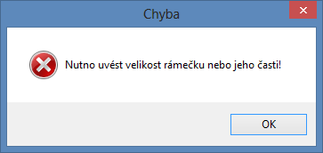
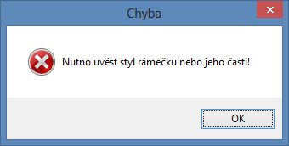
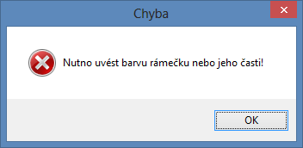

Specifika použití nástrojů NO
Některé nástroje NO pro různé sestavy se chovají různě. Jedná se zejména o tlačítko orámovat dokola (). V sestavách formátu GRF, toto tlačítko spadá do skupiny jednoduchých akcí (ISJS), ale v sestavách formátu GRR je toto tlačítko skupinovou akcí, jeho alternativou pak je tlačítko dokola/vnitřní orámování ().
Co to v praxi znamená?
Máme-li sestavu GRF a na skupinu objektů aplikujeme akci orámovat dokola, pak výsledkem bude orámování dokola každého objektu skupiny:
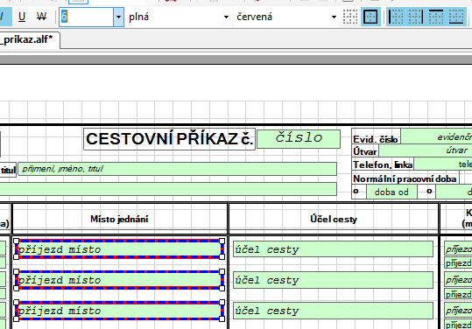
V případě GRR sestav toto neplatí.
Máme-li skupinu objektu v GRR sestavě, a aplikujeme-li na ni akci orámovat dokola, pak se skupina bere jako jeden objekt, nejlépe je to vidět z obrázku:
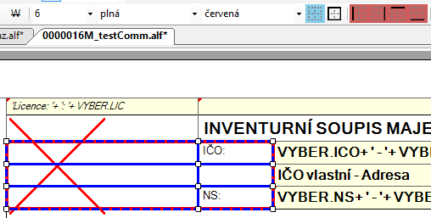
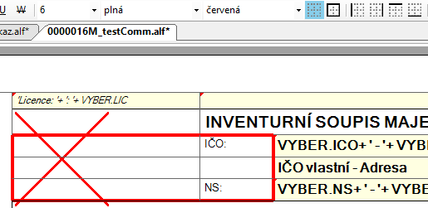
Proto, pokud objekty skupiny nejsou vedle sebe, může nastat, že aplikace při aplikaci této funkci nedostane očekávaného efektu:
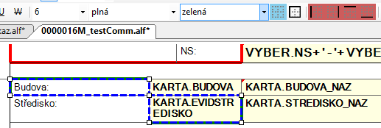
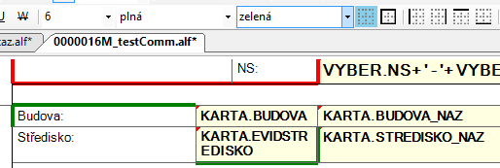
Potřebuje-li uživatel v takovémto případě (výběr více objektů, které nejsou vedle sebe) orámovat objekty dokola, musí použít funkci dokola/vnitřní orámování ():
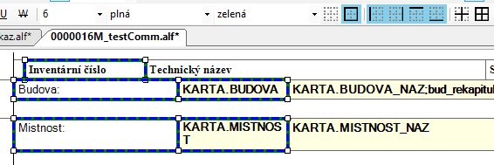
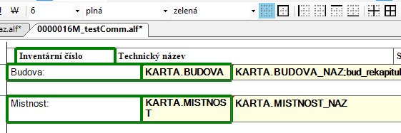
Každá akce ISJA + má i možnost opačného efektu. O této skutečnosti uživatele upozorní - nápověda nad tlačítkem příslušné akce
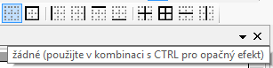
To znamená, že výsledek kombinace CTRL + je stejný jako (resp. v závislosti na počtu vybraných objektů). A naopak: výsledek CTRL + (resp. v závislosti na počtu vybraných objektů) je stejný jako výsledek .

